Sprachmittlung A1
Beispiel mündlicher Sprachmittlung: Dolmetschen

La Guérande:

Avec tes parents, tu rends visite à ton correspondant de La Guérande. Maintenant, vous arrivez à la gare de La Guérande. Tes parents ne parlent pas français. Vous cherchez la rue où ton correspondant habite – la rue St. Michel. Mais comment trouver la rue ? Voilà une dame. Elle peut aider !!!

Préparation:
- Formez des groupes par quatre.
- Distribuez les rôles (les parents, toi = l’interprète, la dame).
- Préparez vos rôles.
- Vous avez 3 minutes de préparation.

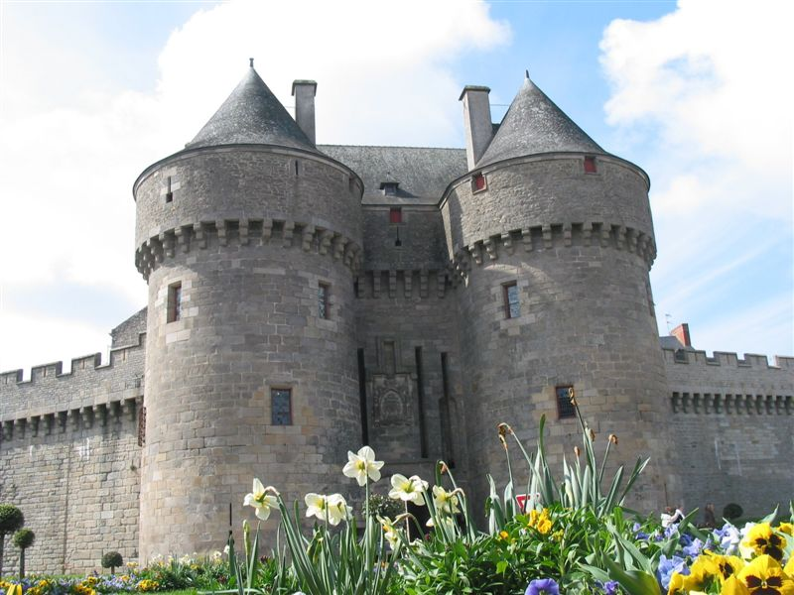
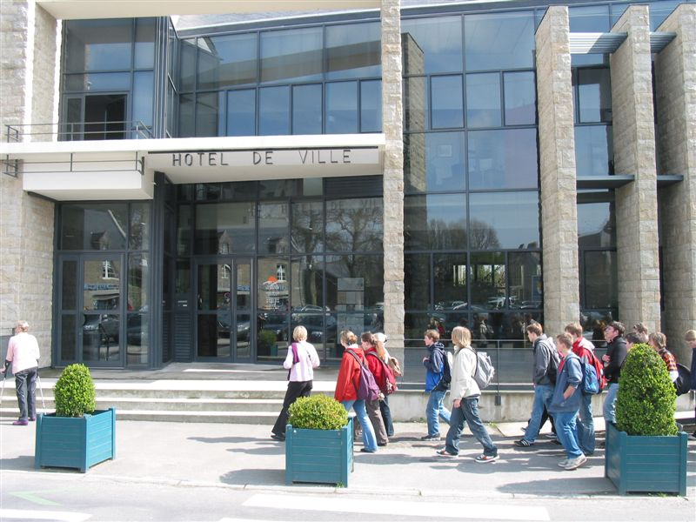
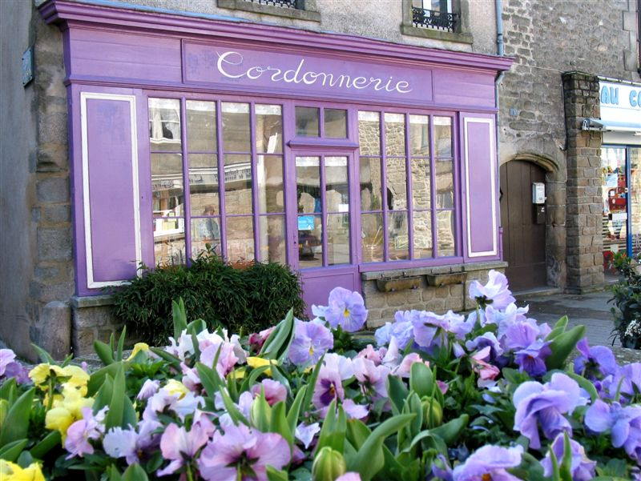
Deine Eltern
- wollen wissen, wie man zur Rue St. Michel kommt;
- wollen den Bus nehmen und fragen, wo man eine Bushaltestelle findet;
- wollen wissen, wo man Fahrkarten für den Bus bekommt;
- bedanken und verabschieden sich.
l’interprète
la dame :
- prendre le bus ou le taxi
- quitter la gare, aller à droite, puis traverser la rue et prendre la troisième rue à droite, arriver sur une place où on voit des bus, prendre la ligne 5, changer de bus à la place St. Aubain, prendre la ligne 6, puis arriver dans la rue St. Michel
- acheter des tickets à la gare ou dans le bus

Jouez la scène et changez de rôles.

